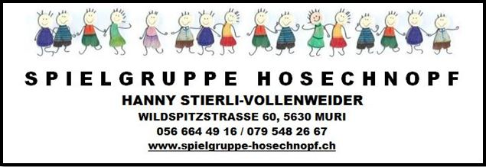
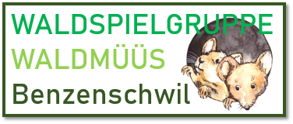
ANMELDEFORMULAR SPIELGRUPPE HOSECHNOPF MURI UND
WALDSPIELGRUPPE WALDMÜÜS BENZENSCHWIL

NAME, VORNAME DES KINDES:
GEBURTSDATUM:
ADRESSE:
WOHNORT:
NATELNUMMER:
MUTTERSPRACHE:
(welche Sprache wird zuhause gesprochen)
DEUTSCHKENNTNISSE:
(wenn Muttersprache nicht Deutsch)
BESONDERHEITEN DES KINDES
(THERAPIEN, KRANKHEITEN, ALLERGIEN)
BEVORZUGTER SPIELGRUPPENTAG: | MONTAG  08.30 - 09.00  ANKUNFTSZEIT -11.30 ENDE | DIENSTAG  08.45 – 11.15  IN BENZENSCHWIL | MITTWOCH  08.30-09.00  ANKUNFTSZEIT – 11.30 ENDE | DONNERSTAG  08.30-09.00  ANKUNFTSZEIT -11.30 ENDE | FREITAG  08.30-09.00  ANKUNFTSZEIT -11.30 ENDE
KOSTEN PRO SPIELGRUPPENMORGEN: | NEU AB AUGUST 2024: FR. 28.00
ORT UND DATUM:
UNTERSCHRIFT:

